**Внеклассное мероприятие: «Аналар терде янагъан чыракъдыр».**

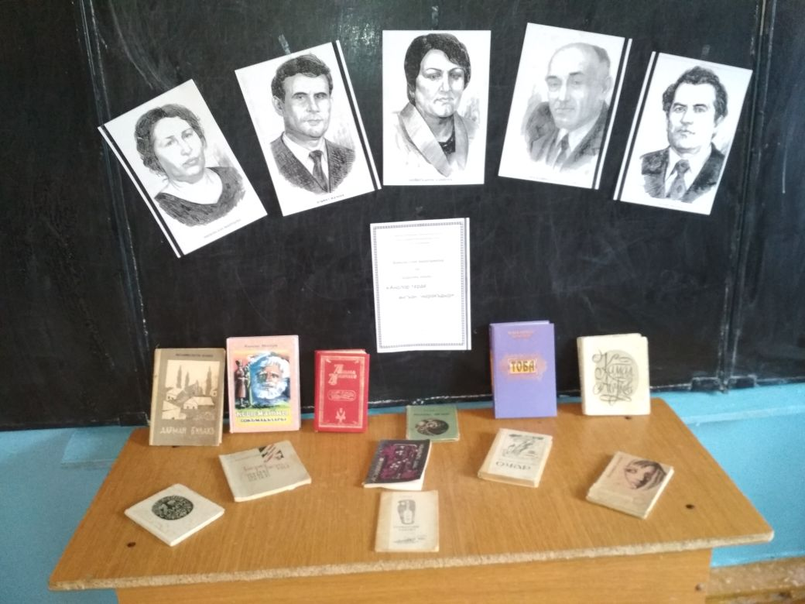

1 февраля текущего года в Кандаураульской СОШ Хасавюртовского района под руководством заместителя директора по ВР Арсланбековой Гульнары Лачиновны прошло внеклассное мероприятие: «Аналар терде янагъан чыракъдыр» на кумыкском языке в 4-х классах.

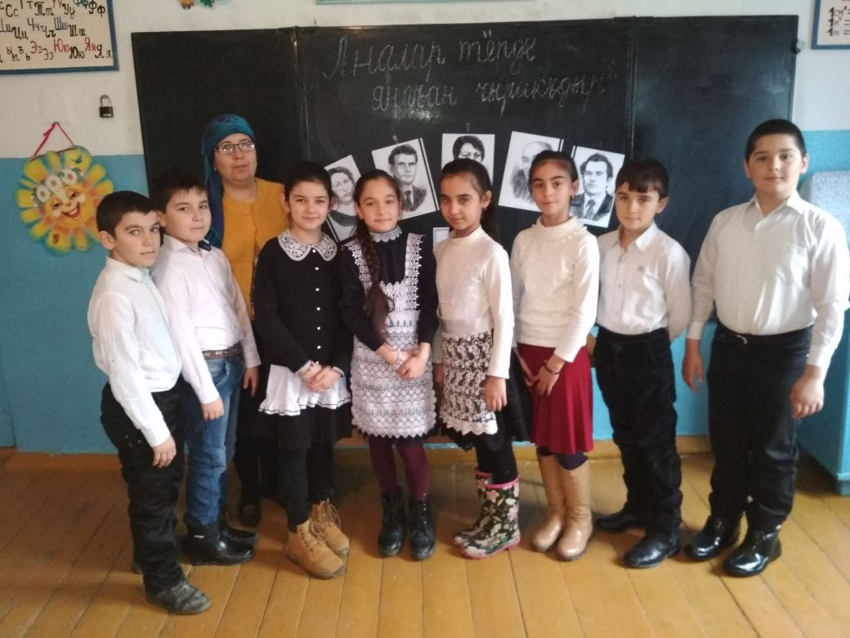

Подготовила и провела мероприятие учительница родных языков в начальной школе Умаханова Халисат Муратхановна. На мероприятии присутствовали зам.дир по ВР Арсланбекова Гульнара, завуч начальных классов Арсланалиева Кабахан Багавовна, учителя.

Праздник прошел по известным произведениям кумыкских писателей А.Жачаева ,Ж .Керимова, А.Акаева, М.Атабаева.

Целью мероприятия было привлечения внимания детей к любви и уважению матерям.

Основная часть мероприятия прошла в форме концерта.

Дети читали стихи о матери, были спеты песни о любви к ней ,об уважении к матерям , о доброте.

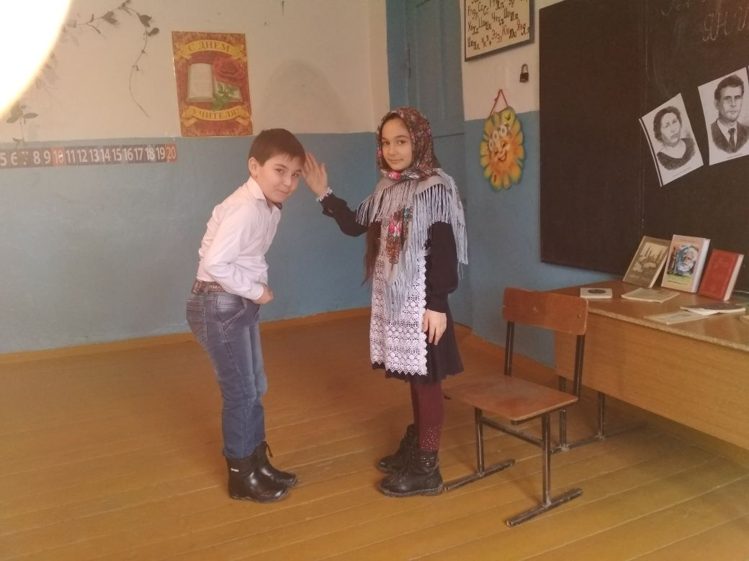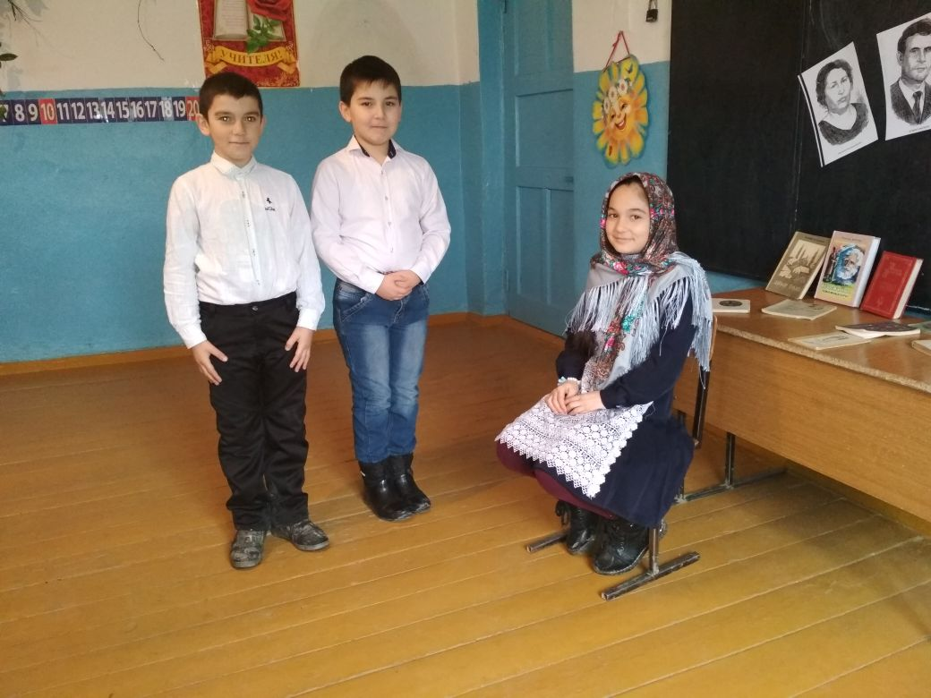

В конце мероприятия была проведена беседа о важности матерей в жизни детей. Этой темой выступила Арсланалиева Кабахан Багавовна: «Без матери ни солнце не светит, ни дождь не идет…….».

Прослушали аудио запись песни: «Мама». Закончилось мероприятие чтением стихотворения учительницей Умахановой Халисат на родном языке о маме.

Азиз аннам ,джан аннам Азиз аннам, джаным мени

Сен мени герегимсен. Юрегимни тарыгъы

Юрегиме тарыкълы Сенсиз яшав тарыкъ тюгюл

Сен мени сюйгенимсен. Магъа бу дюньядагъы.

Мероприятие прошло на высокой эстетической ноте.Все остались довольны.

